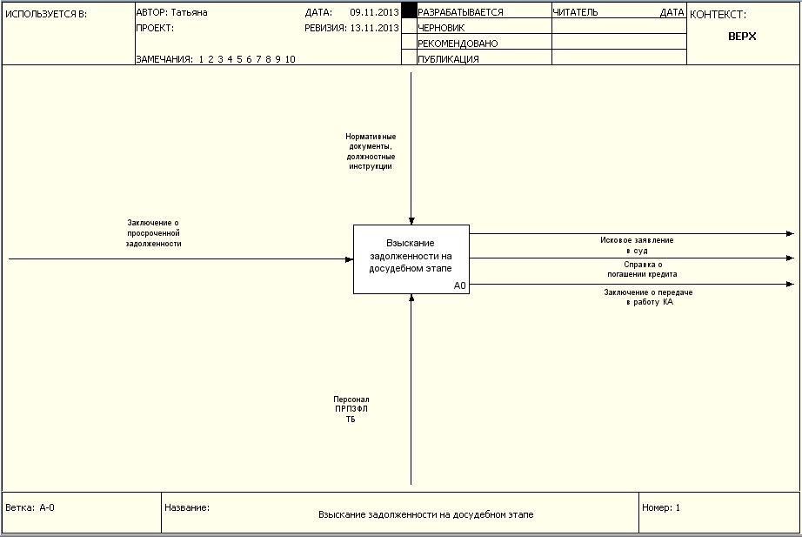
Приложение А
Рисунок А.1– Взыскание задолженности на досудебном этапе
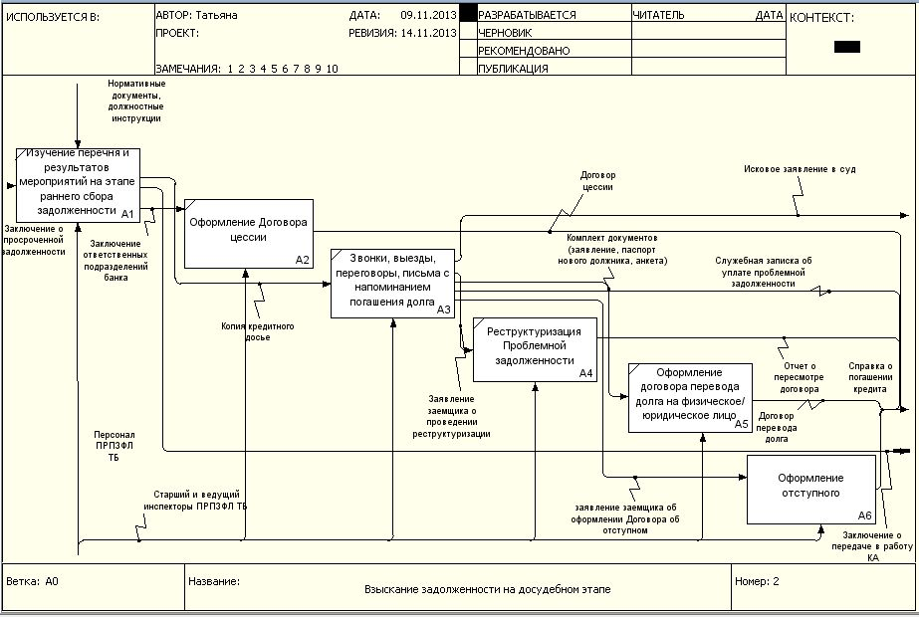
Приложение А

Рисунок А.2 – Взыскание задолженности на досудебном этапе (подробный)

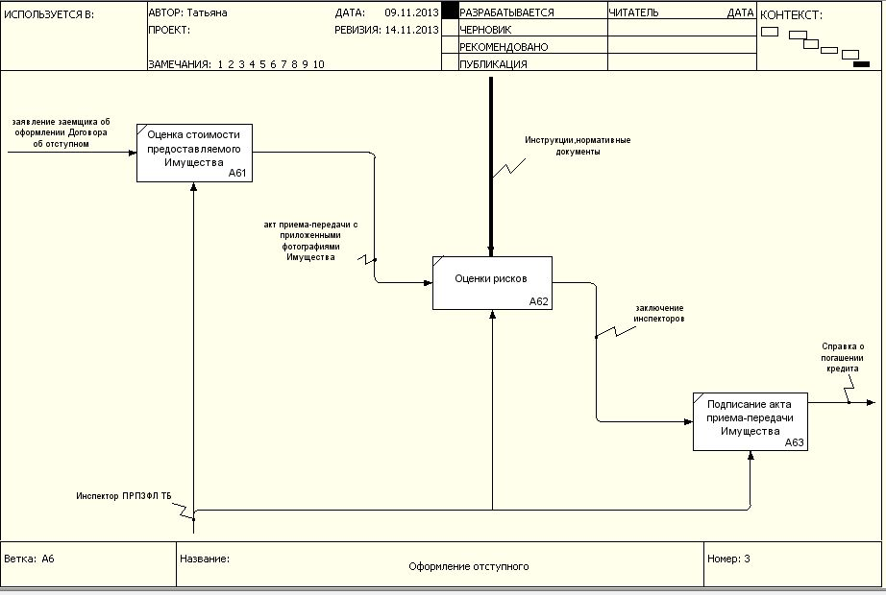
Приложение А

Рисунок А.3 – Оформление отступного

